**PhpStorm2020 上传 GitHub**

**PhpStorm2020 上传 GitHub**

* [一、安装git](https://blog.csdn.net/weixin_41245990/article/details/106091253#git_1)
  + [1.1 下载](https://blog.csdn.net/weixin_41245990/article/details/106091253#11__2)
  + [1.2 安装](https://blog.csdn.net/weixin_41245990/article/details/106091253#12___6)
  + [1.3 git.exe](https://blog.csdn.net/weixin_41245990/article/details/106091253#13__gitexe_9)
* [二、新建GitHub项目](https://blog.csdn.net/weixin_41245990/article/details/106091253#GitHub_12)
  + [2.1 注册并登录](https://blog.csdn.net/weixin_41245990/article/details/106091253#21__13)
  + [2.2 创建库](https://blog.csdn.net/weixin_41245990/article/details/106091253#22__15)
  + [2.3 填写配置信息](https://blog.csdn.net/weixin_41245990/article/details/106091253#23__18)
  + [2.4 创建库](https://blog.csdn.net/weixin_41245990/article/details/106091253#24__22)
  + [2.5 git地址](https://blog.csdn.net/weixin_41245990/article/details/106091253#25_git_26)
* [三、PhpStorm项目](https://blog.csdn.net/weixin_41245990/article/details/106091253#PhpStorm_30)
  + [3.1 PhpStorm设置](https://blog.csdn.net/weixin_41245990/article/details/106091253#31__PhpStorm_31)
  + [3.2 选择GitHub 登录](https://blog.csdn.net/weixin_41245990/article/details/106091253#32__GitHub__38)
  + [四、PhpStorm中git的使用](https://blog.csdn.net/weixin_41245990/article/details/106091253#PhpStormgit_43)
  + [4.1、上传本地](https://blog.csdn.net/weixin_41245990/article/details/106091253#41_44)
  + [4.2、上传GitHub](https://blog.csdn.net/weixin_41245990/article/details/106091253#42GitHub_49)

**一、安装git**

**1.1 下载**

使用PhpStorm上传代码到GitHub,我们需要先下载并安装 git。  
git下载地址：<https://git-for-windows.github.io/>.

**1.2 安装**

我们以默认选项安装，记住安装目录。  
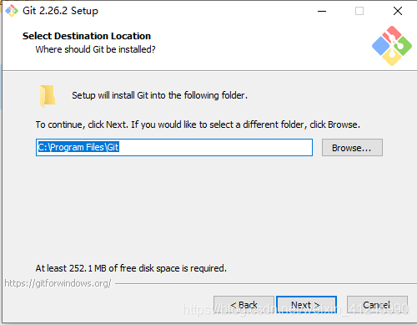

**1.3 git.exe**

安装完成后，我们需要找到git.exe的位置，我们打开git的安装目录，git.exe在Git\bin目录中。

**二、新建GitHub项目**

**2.1 注册并登录**

我们进入官网地址: [GitHub](https://github.com/).，注册自己的GitHub账户并登录，这时我们会进入主页面。

**2.2 创建库**

在主页面右上角我们点击创建的 “+”，选择“New repository”来创建库。  
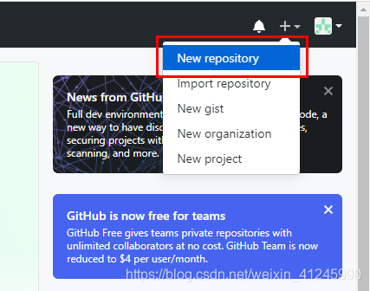

**2.3 填写配置信息**

我们在创建库的页面中填写配置信息  
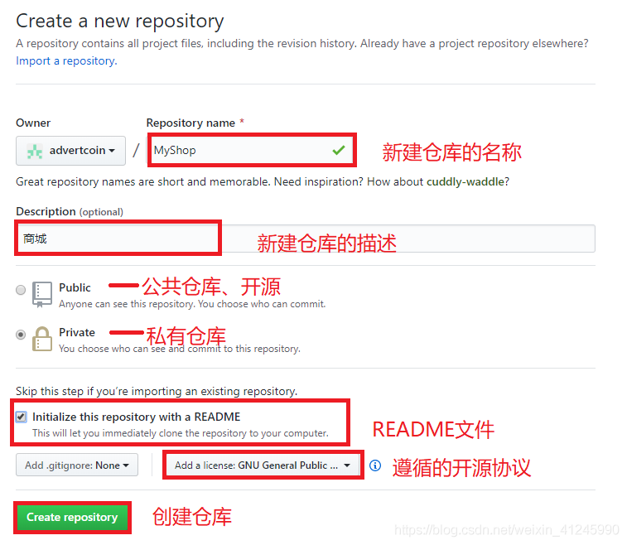

**2.4 创建库**

点击 Create repository进行创建，我们就会看到创建的仓库。  
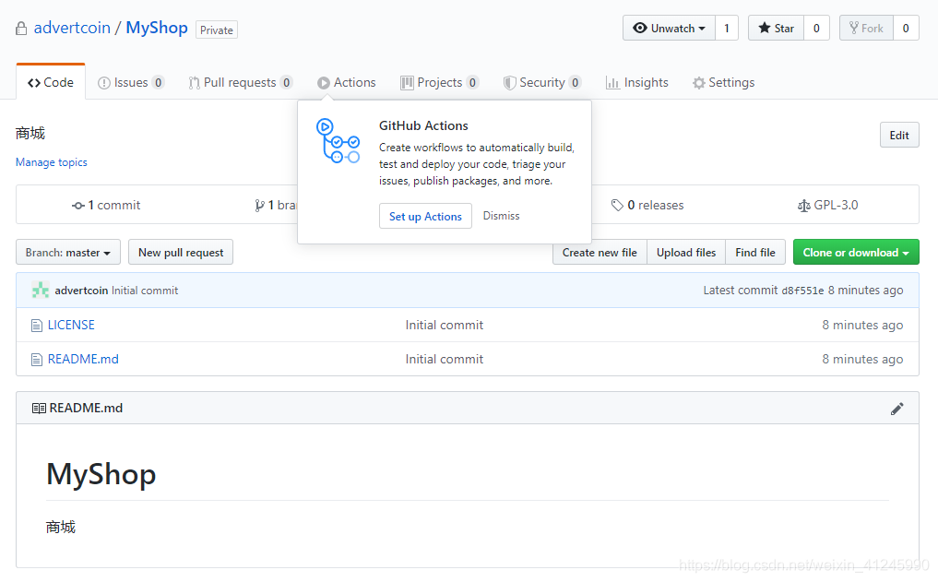

**2.5 git地址**

现在我们创建好了自己的项目，现在可以clone我们的代码以及上传提交，GitHub会帮助我们托管代码。我们先找到git地址。  
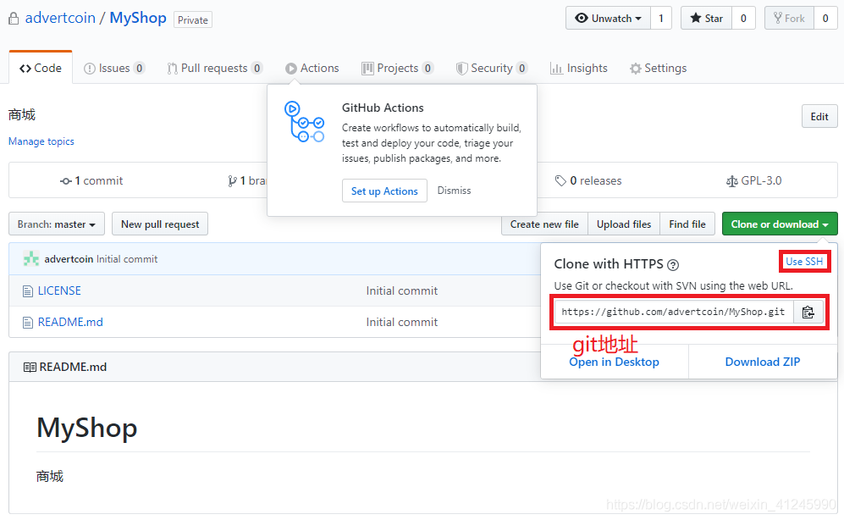

**三、PhpStorm项目**

**3.1 PhpStorm设置**

我们PhpStorm菜单中选择File->Settings  
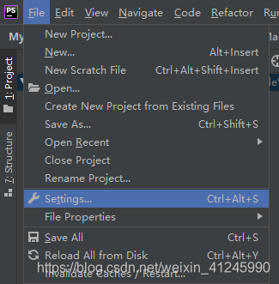  
在版本控制的git面板中选择我们安装的git.exe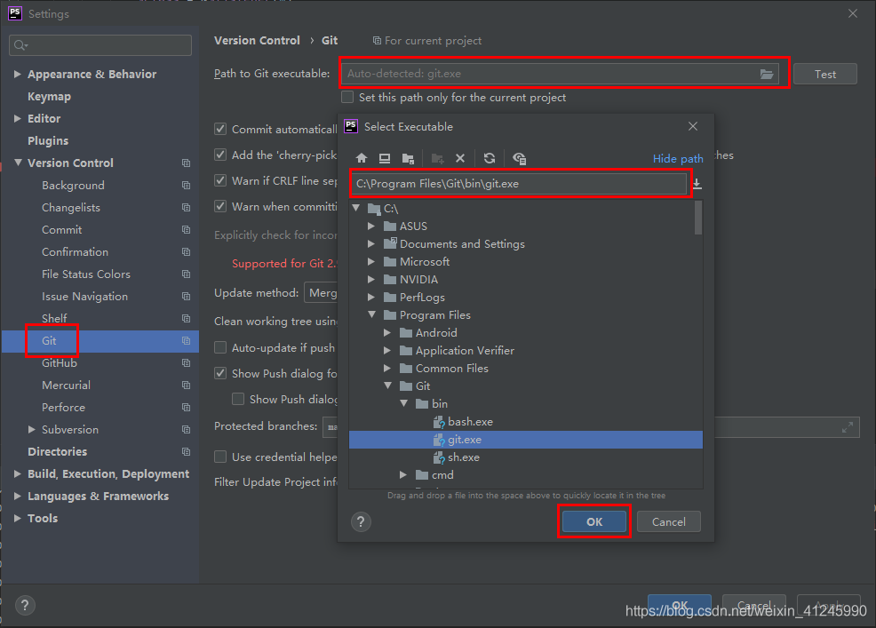  
设置后我们点击Test进行测试。【后面的步奏需要在phpstrom菜单栏vcs处启动git(如果没有启动git的话 启动了vcs会变成git) 因为导入的项目直接是用的命令下拉的 所以项目已经连接上了远程仓库 那些连接操作直接命令行操作完 然后就可以使用phpstrom进行操作了不需要重新配置了】  
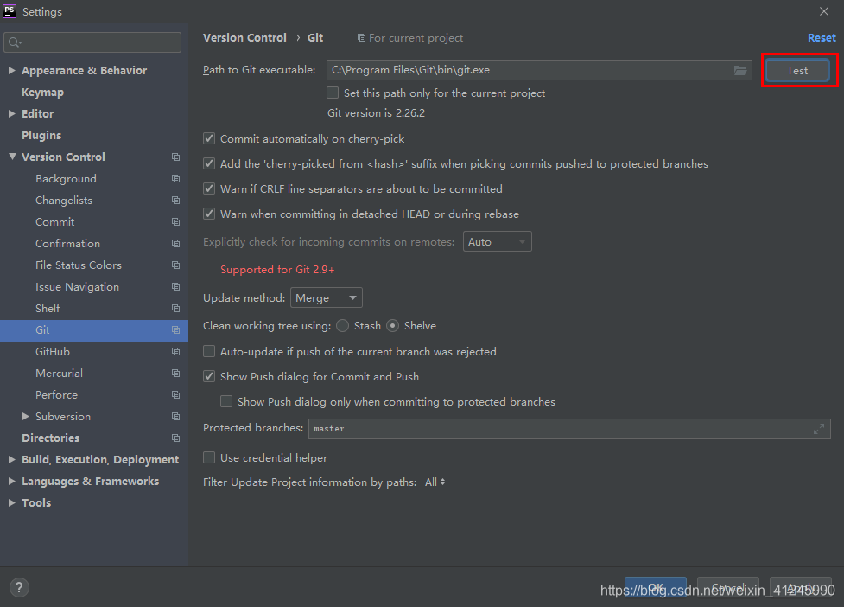

**3.2 选择GitHub 登录**

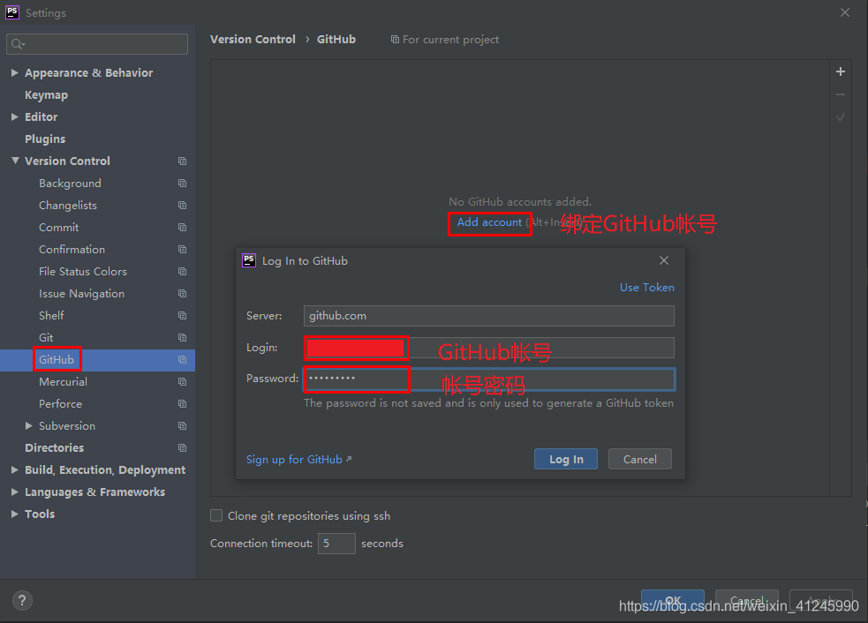  
在PHPstorm上将远程仓库文件夹克隆到本地  
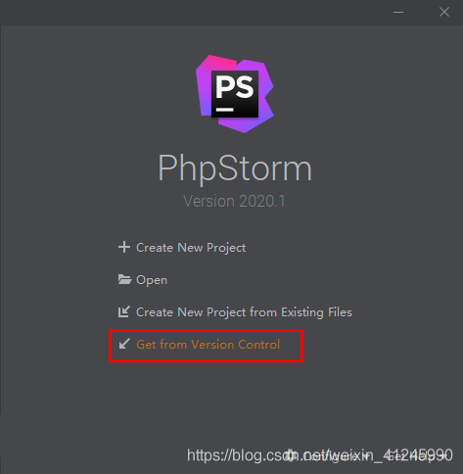  
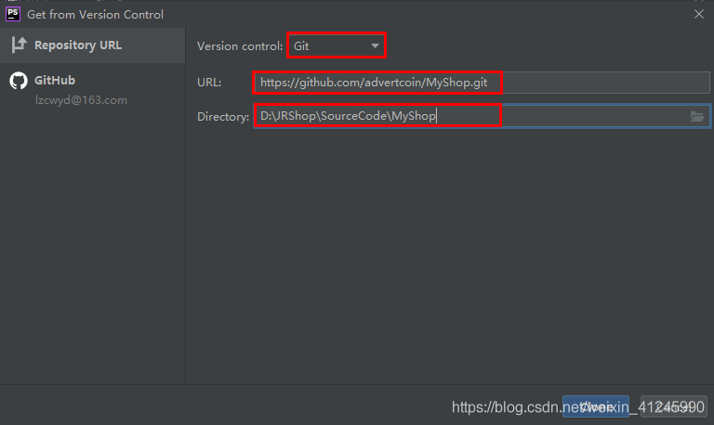

**四、PhpStorm中git的使用**

**4.1、上传本地**

新建文件并选择commit File，选择的commit File 若不成功，可先选择add 再点击commit File时项目是上传到了我们本地的Git中。  
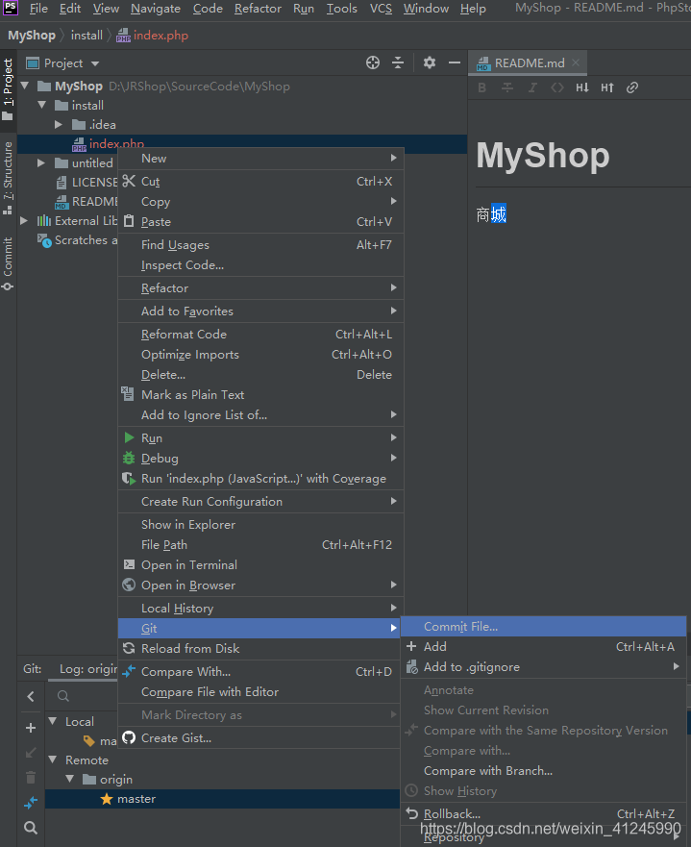  
我们输入提交的消息并点击Commit。  
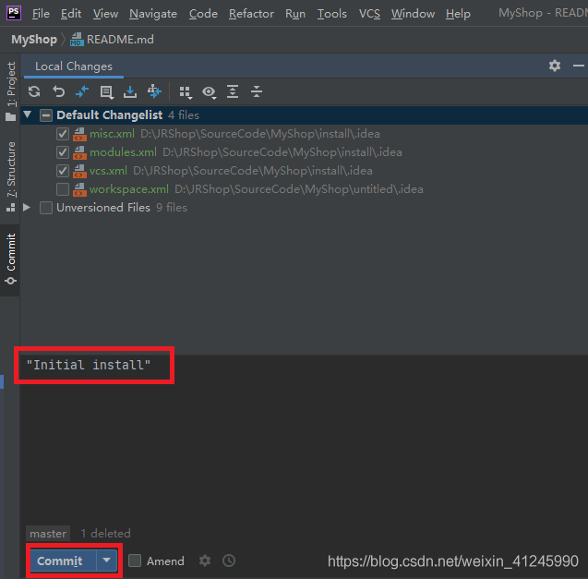

**4.2、上传GitHub**

现在，我们就可以把代码从本地Git上传到GitHub上面了。我们选择Git->Repository->Push。  
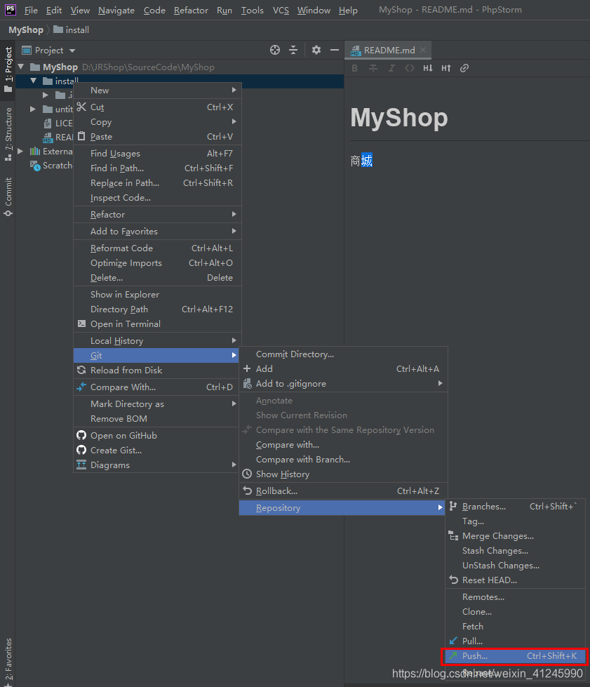  
注意：在push前必须进行commit，否则会显示no commits selected。  
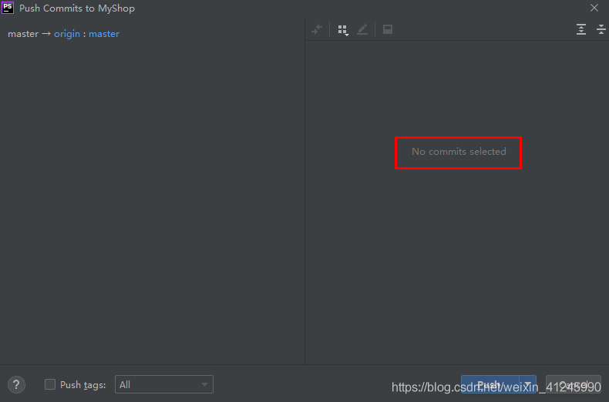  
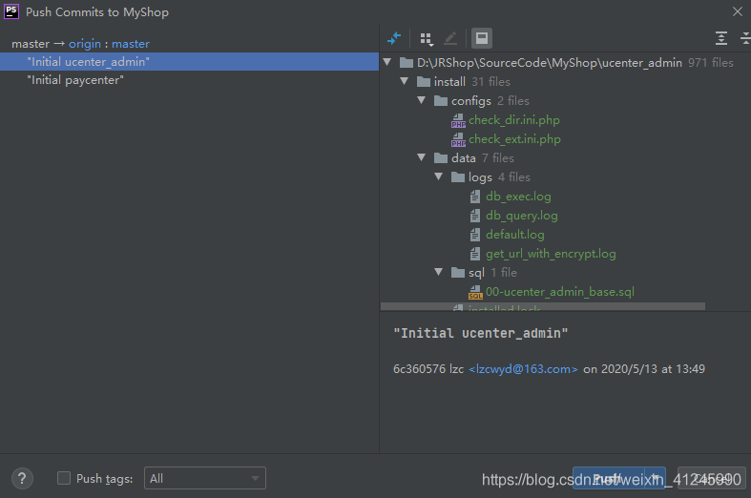  
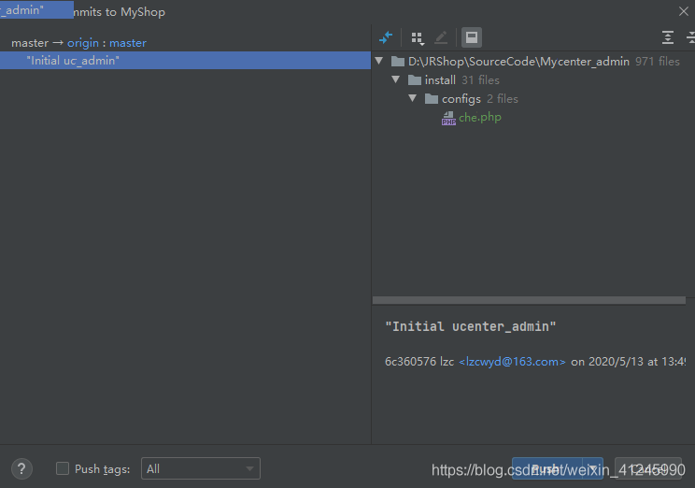  
点击PUSH就上传了。